**PROYECTO FORMATIVO INTEGRADOR (PFI)**

**Perfil del proyecto**

Dado que los matriculados en Actividad Complementaria han desarrollado cierta experticia para la identificación de problemas y formulación de proyectos en asignaturas como Introducción a la Ingeniería y Diseño Conceptual, la concreción para abordar la Práctica de Enriquecimiento Formativo (PEF) elegida, se realizará mediante la formalización del perfil del proyecto en el que se hará la formulación de una propuesta de trabajo simplificada que oriente su quehacer en este espacio formativo. En tal sentido, las fichas de las PEF no son el proyecto en sí sino el escenario, situación o pretexto, a partir del cual cada colectivo formula el proyecto a desarrollar.

La elaboración del perfil del proyecto se llevará a cabo en la semana 2, después de matriculada la PEF y obtenido el aval del mentor respectivo. Esta formulación se entrega en dos momentos:

1. Borrador del PFI en la semana 4, alojándolo en la plataforma UAO Virtual en el plazo dado, para ser revisado y retroalimentado por el respectivo tutor.
2. Versión ajustada y definitiva del PFI en la semana 6, constituyéndose este último perfil en el documento que será valorado según el criterio establecido en la rúbrica global de Actividad Complementaria (ver imagen 1).

|  |  |  |  |  |
| --- | --- | --- | --- | --- |
| Calidad, coherencia y precisión de la formulación del PFI (SO-3; PI-3.1) | **8** | **6** | **4** | **0** |
| La formulación del perfil del proyecto (PFI), en versión definitiva, satisface plenamente todos los criterios establecidos en las orientaciones, es coherente con la PEF seleccionada y evidencia plena precisión en cuanto a la redacción de los diferentes componentes. Se entregó tanto primer borrador como versión definitiva en los plazos establecidos y con la calidad requerida. | La formulación del perfil del proyecto (PFI), en versión definitiva, satisface la mayoría de criterios establecidos en las orientaciones, es coherente con la PEF seleccionada y evidencia precisiones a partir de las observaciones al primer borrador respecto a la redacción de los diferentes componentes. Pudo presentarse atraso en la entrega del primer borrador o en la versión ajustada, pero la calidad de elaboración es adecuada. | La formulación del perfil del proyecto (PFI), en versión definitiva, satisface algunos de los criterios establecidos en las orientaciones y tiene cierta coherencia con la PEF seleccionada, pero evidencia incompletitud o imprecisiones que no se ajustaron a partir de las observaciones realizadas al primer borrador respecto a la redacción de los diferentes componentes. Hubo atrasos en la entrega tanto del primer borrador como de la versión ajustada, así como deficiencias en la calidad de las elaboraciones. | La formulación del perfil del proyecto (PFI), en versión definitiva, no satisface los criterios establecidos en las orientaciones, es poco coherente con la PEF seleccionada y evidencia incompletitudes e imprecisiones significativas en cuanto a la redacción de los diferentes componentes. No fueron entregados primer borrador ni versión definitiva en los plazos establecidos, ni siquiera con la calidad académica requerida. |

Tabla 1. Fragmento de la rúbrica con el criterio para valorar la versión definitiva del PFI

Los elementos esenciales en la formulación del **perfil del proyecto** se detallan en los siguientes capítulos.

1. **TÍTULO**

Nombre del PFI que al ser leído sea preciso y permita interpretar claramente en qué consiste el proyecto que se va a desarrollar. Ha de contener los siguientes aspectos: Acción, ¿qué se hace?; objeto del proceso, ¿sobre qué?; y localización o unidad beneficiaria, ¿dónde?

A manera de ejemplo, se presentan algunos títulos de PFI formulados en Actividad Complementaria:

* *Medición del nivel de presión sonora en determinados lugares de la Universidad Autónoma de Occidente.*
* *Desarrollo de material didáctico para el MakerLab ubicado en la Biblioteca Departamental de Cali.*
* *Organización del VIII Encuentro de Seguridad y Salud en el trabajo del suroccidente de Colombia.*

1. **DESCRIPCIÓN GENERAL (se redacta en tercera persona)**

Narración en la que se explicite **en qué consiste el proyecto,** cuál es el problema o la necesidad que lo origina y qué tipo de acciones generales van a realizarse, teniendo en cuenta los recursos disponibles y necesarios, así como también las características del contexto en el que se desarrollará el proyecto. Se basa en la descripción que aparece en la PEF, pero no ha de ser una copia literal de ésta. ***Este apartado debe dar respuesta a la pregunta: ¿en qué consiste el proyecto?*** Se recomienda que este escrito contenga entre 3 y 5 párrafos, estructurándose en máximo 500 palabras en total.

Para elaborar la descripción general, se recomienda utilizar la herramienta “árbol del problema” como estrategia para tener una visión panóptica de causas y efectos relacionados con el problema central. Dicho diagrama se anexará como parte del documento e incluirá sus respectivas referencias bibliográficas.

1. **JUSTIFICACIÓN**

Texto fluido y argumentado en el que se explicite por qué se eligió la PEF y por qué se realiza este proyecto, teniendo en cuenta justificar los aspectos que sean pertinentes con relación a la propuesta: **académico, social, económico, ambiental, tecnológico, etc.** Se espera una justificación clara, coherente, precisa y contundente. La justificación se puede organizar entre 1 y 3 párrafos, de los cuales uno se dedica a las razones por las que se eligió la PEF y los otros dos a las razones del por qué se debe realizar el proyecto y cuál es su importancia y para quienes. Este escrito no ha de superar las 500 palabras.

1. **OBJETIVOS**

Propósitos o fines observables, medibles y alcanzables (redacción clara, precisa y concreta), redactados con verbos en infinitivo. Se formulan como respuesta a la pregunta: **¿Para qué se realiza este proyecto?** Se recomienda formular **un (1) objetivo general y entre 2 y 3 objetivos específicos.**

La redacción de los objetivos se puede realizar bajo la siguiente estructura: Verbo + Variable + Unidad de análisis + Contexto:

* *Diseñar un programa de entrenamiento y acondicionamiento físico para docentes de la Facultad de Ingeniería de la Universidad Autónoma de Occidente.*
* *Evaluar el riesgo potencial de ingerir carne de pollo contaminada con Escherichia coli enterohemorrágica cepa O157:H7*
* *Identificar cada uno de los procesos que llevan al cumplimiento de los objetivos de calidad de las oficinas del banco Davivienda en Santiago de Cali.*

Los objetivos no deben confundirse con las actividades del proyecto, puesto que éstos representan la finalidad o el logro (para qué) mientras que las actividades aluden a la forma como se conseguirá dicho objetivo (cómo). Por ejemplo, la actividad “*Compra de los materiales de construcción del dispositivo”* sería una forma de contribuir al logro del objetivo: *“Desarrollar el dispositivo para medición de presión atmosférica”.*

1. **RESULTADOS** **ESPERADOS**

Logros o metas del proyecto, que dan cuenta de lo que se va a evidenciar en términos de productos académicos o concreciones. También se hace una breve descripción de las condiciones de cumplimiento en que se alcanzarán dichos logros o metas. Este apartado del perfil debe tener un alineamiento directo y evidenciable con los objetivos, basándose su formulación en los entregables propuestos por el mentor –los que aparecen en el apartado VI del formulario de la PEF-. Se recomienda presentarlos mediante un cuadro como el que se aprecia en la tabla 2.

|  |  |  |
| --- | --- | --- |
| Objetivo general | Objetivos específicos | Resultados |
| Acompañar y proveer apoyo académico a estudiantes de grado undécimo de los colegios PAEM a lo largo del semestre en el curso de Introducción a la Ingeniería 1 | OE.1) Definir con el profesor del curso esquema y mecanismos para el acompañamiento a los estudiantes. | R1). Esquema de acompañamiento establecido con el profesor y publicado a los estudiantes en la semana 5. |
| R2). Mecanismos oficiales de comunicación con estudiantes (correo electrónico, WhatsApp, Moodle SIGA) definidos y divulgados en la semana 4 para la interacción con estudiantes. |
| OE.2) Planificar con el profesor del curso los momentos de intervención y apoyo académico a los estudiantes a lo largo del semestre | R3). Acta de reunión con los acuerdos sobre apoyo académico a los estudiante suscrita entre colectivo y profesor del curso en la semana 4 |
| R4). Esbozo del plan general de intervenciones con estudiantes elaborado y publicado en semana 6. |
| R5). Distribución de responsabilidades entre los integrantes del colectivo, en relación con compromisos en los momentos de intervención, realizada y compartida a los correos de todos en la semana 7. |

Tabla 2. Ejemplo de alineamiento entre objetivos y resultados del proyecto

Ejemplos de la manera como han de redactarse los resultados son:

* *Prototipo de robot para la enseñanza de la electrónica construido en la semana 10.*
* *Informe parcial de la aplicación de la metodología de trabajo entregado en la semana 5.*
* *Presentación PowerPoint y exposición oral realizada a grupo de estudiantes de fundamentos de ingeniería en la semana 12.*

1. **ALCANCE**

Corresponde a un texto breve, concreto y de máximo dos párrafos, en el que se detalle el alcance de la práctica, referido a las taxonomías que se incluyen a continuación. Para redactarlo, se solicita hacer uso de una categoría por cada taxonomía, junto con la respectiva justificación:

* Taxonomía 1, según el nivel de abordaje:
* **Puntual**, resuelve un asunto particular y aislado que se agota durante este semestre.
* **Complejo**, atiende una situación que hace parte de un asunto mayor o temas que no se podrían resolver integralmente sin considerar otras colaboraciones en este periodo académico, es más pueden dársele continuidad en un próximo semestre.
* **Trascendente**, relacionado con un asunto o tema complejo que se inserta en una dinámica permanente en el tiempo, abordada semestres antes y que continuará semestres después.
* Taxonomía 2; según el impacto en personas o comunidades:
* **Personal**, se orienta al beneficio o reporta impactos en cada una de las personas que integran el colectivo de trabajo y/o en quien asume en calidad de mentor.
* **Grupo específico**, se orienta al beneficio o reporta impactos en un grupo específico dentro de la Universidad, como por ejemplo un semillero de investigación, un programa académico, una dependencia, etc.
* **Comunidad Interna UAO**, se orienta al beneficio o reporta impactos en dos o más grupos específicos dentro de la comunidad académica de la Universidad.
* **Comunidad Externa UAO**, se orienta al beneficio o reporta impactos en personas, grupos específicos o comunidades externas a la Universidad.

1. **PROGRAMACIÓN DE ACTIVIDADES**.

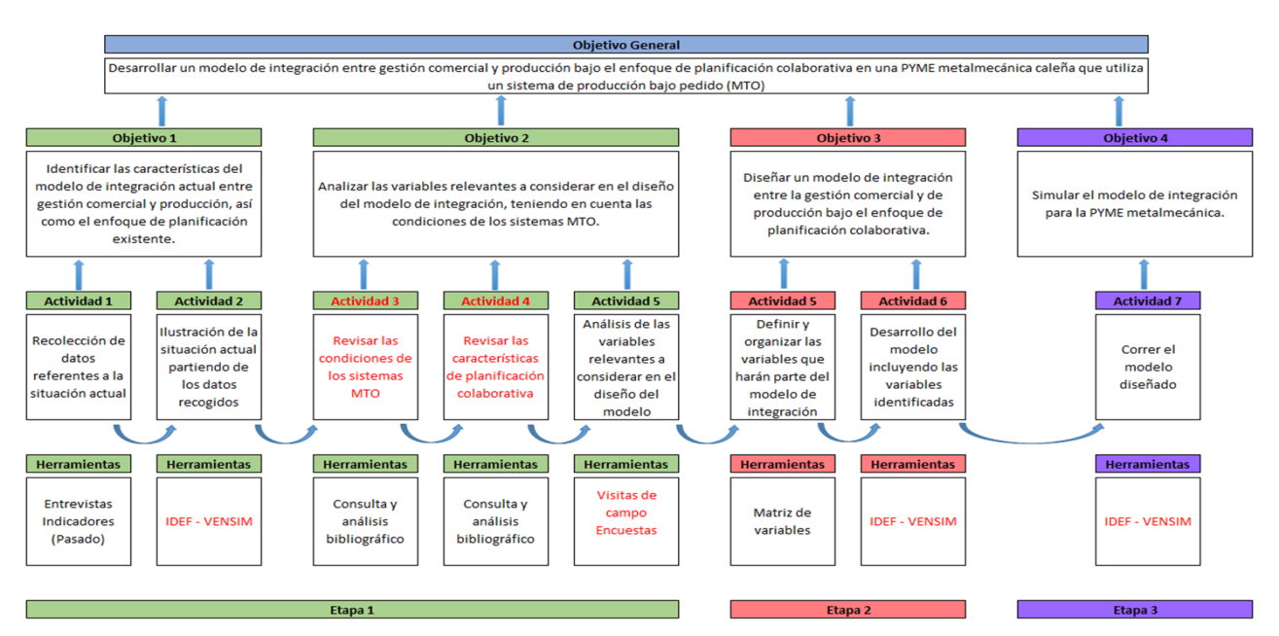

Imagen 1. Ejemplo de alineamiento entre objetivos y actividades del proyecto

Para llevar a cabo la programación de actividades del PFI, se debe realizar una lista de actividades para cumplir los objetivos planteados. Es importante que haya coherencia y alineación entre objetivo y actividades (inclusive resultados), tal como se muestra en la imagen 1.

Una vez redactadas y depuradas las actividades y asignados sus tiempos de ejecución, hay que determinar cuáles se pueden desarrollar en forma simultánea y cuales secuencialmente, para así proceder a representarlas gráficamente mediante un **diagrama de Gantt,** con un horizonte de 14 semanas académicas, iniciando en la semana 3 y terminando en la semana 16. Un ejemplo de cómo presentar dicho diagrama se muestra en la imagen 2.

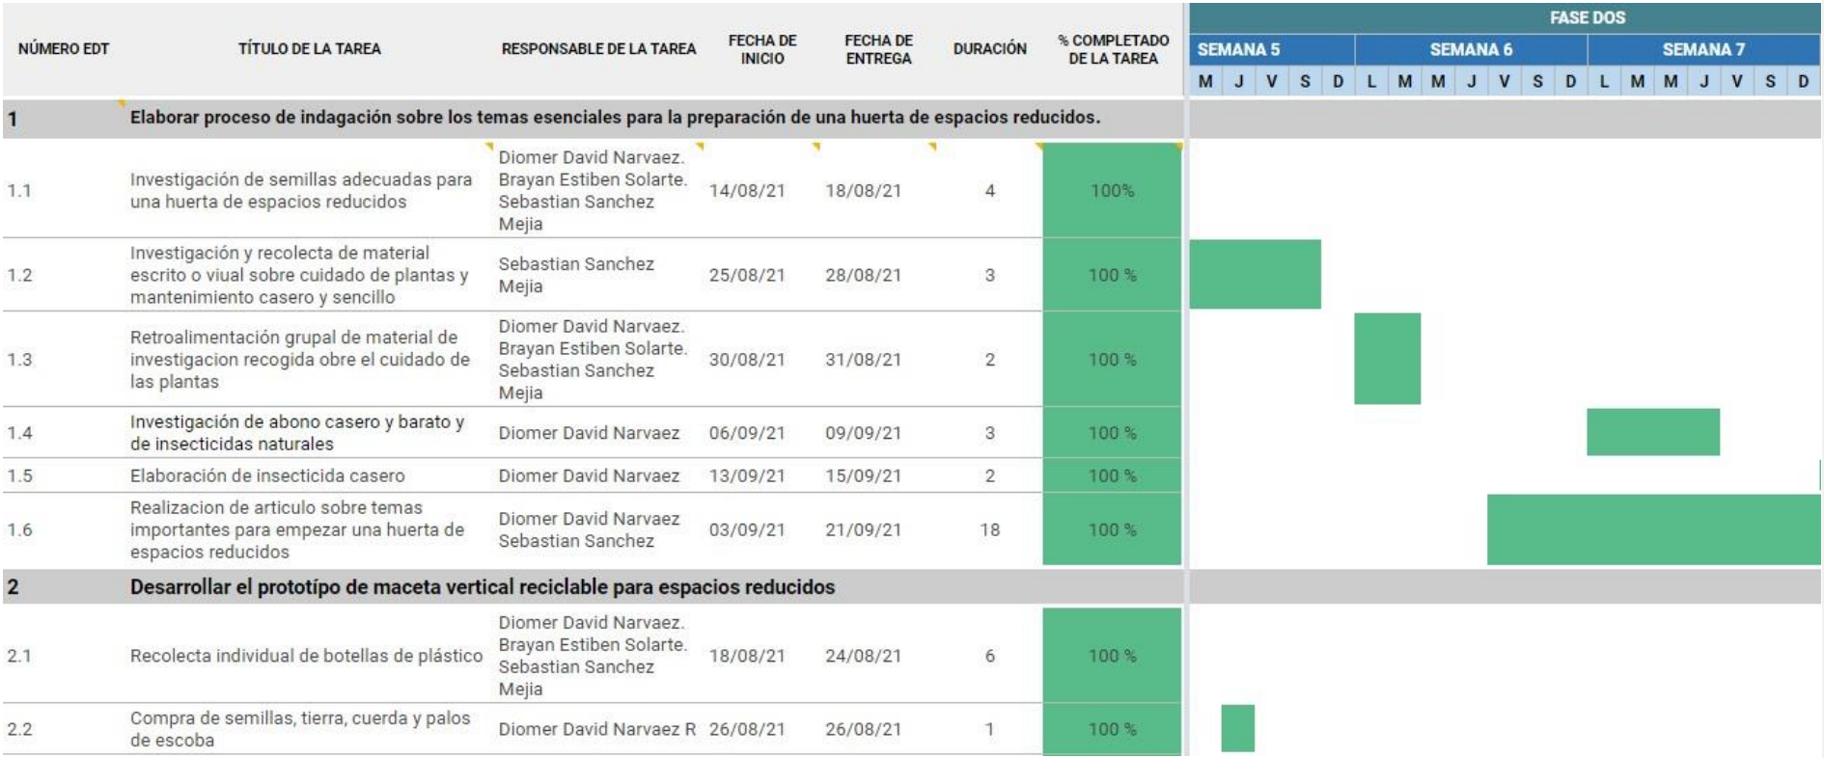

Imagen 2. Ejemplo de Diagrama de Gantt para un proyecto

En cuanto a la redacción de actividades, éstas se escriben técnicamente iniciando con verbos sustantivados (no en infinitivo) y luego enunciando el objeto propio de la acción, inclusive se puede agregar un propósito puntual, tal como se muestra a continuación:

|  |  |  |
| --- | --- | --- |
| **Verbo sustantivado** | **Objeto de la acción** | **Propósito puntual** |
| Compra (verbo comprar) | de elementos eléctricos | para armar el circuito de control |
| **Actividad X. Compra de elementos eléctricos para armar el circuito de control** | | |

Tabla 3. Redacción de actividades

* “Alistamiento de los materiales para la implementación del prototipo”
* “Diseño en planos del componente motriz del brazo mecánico”
* “Consecución de permisos para visitar la fundación XYZ”
* “Elaboración del informe escrito para reportar el primer avance de la práctica”

Resulta importante tener en cuenta que **no se deben incluir** en el diagrama de Gantt actividades asociadas con el desarrollo metodológico en Actividad Complementaria, como por ejemplo: “Matricula de la PEF en la plataforma”, “Conformación del colectivo de trabajo”, “Diligenciamiento de bitácoras”, “Encuentros con el tutor”, “Formulación del perfil del proyecto”, “Socialización final de la práctica” o cualquier otra similar referida a compromisos académicos asumidos con el tutor.Por el contrario, **son actividades obligatorias** en la lista para el diagrama de Gantt las siguientes: “Reuniones de asesoría con el mentor de la práctica”, “Reuniones de trabajo en colectivo”, “Sustentación oral del proyecto ante el grupo de interés”.

1. **PRESUPUESTO**

Sea un proyecto modesto o uno grande, los PFI requieren de recursos (bien sea inversión económica, capacidades u otros intangibles) para cumplir con las actividades propuestas. Por consiguiente, este apartado tiene por objeto invitar a cada colectivo a estructurar un presupuesto sencillo en el que expliciten los recursos necesarios a partir de los rubros de asignación.

|  |  |  |  |
| --- | --- | --- | --- |
| **No** | **Rubro / Concepto** | **Financiación por el colectivo** | **Contrapartida**  **(Universidad)** |
| **1** | Honorarios mentores |  | $ 720.000 |
| **2** | Honorarios del colectivo (hora pilos) | $ 1.560.000 |  |
| **4** | Comunicación | $ 150.000 |  |
| **5** | Bibliografía |  | $ 500.000 |
| **6** | Software |  | $ 300.000 |
| **8** | Materiales y equipos |  | $ 2.000.000 |
| **9** | Gastos operacionales (hasta 10% de la suma de rubros anteriores) | $ 171.000 | $ 352.000 |
|  |  |  |  |
| **VALORES TOTALES FINANCIACIÓN =** | | $ 1.881.000 | $ 3.872.000 |
| **CUANTÍA TOTAL DEL PROYECTO =** | | $ 5.401.000 | |

Tabla 4. Ejemplo de presupuesto de proyecto

Así entonces, al formular un perfil de proyecto se deben considerar los siguientes tipos de recursos:

* **Físicos**, correspondientes a lugares, espacios, instalaciones y otras utilidades.
* **Tecnológicos**, son equipos, maquinaria, técnicas, hardware y software.
* **Humanos**, son las personas y como estas se van a organizar para el trabajo.
* **Económicos**, fuentes de financiación y dinero para pagar costos y hacer inversiones.
* **Naturales**, disponibles en el medio ambiente y que puedan utilizarse sosteniblemente.
* **Culturales**, prácticas ancestrales, saberes culturales, conocimientos vernáculos.

En este sentido, es necesario hacer un análisis concienzudo de todos los recursos que se necesitan para llevar a cabo el proyecto, indicando los requerimientos precisos de cada uno de los tipos de recursos –nuevamente, no solo de dinero- mediante una caracterización completa. Para ello, se recomienda que antes de presentar el presupuesto (recursos económicos), se declaren los recursos requeridos mediante un esquema general en el que se presente el inventario de recursos para el proyecto.

Así pues, en el presupuesto del proyecto puede tener en cuenta, entre otros, los siguientes rubros: Gastos en personal (su tiempo traducido en dinero), Equipos, Materiales e Insumos (Ej. consumibles, reactivos, herramientas, elementos de protección, controles e instrumentación accesoria, material biológico, audiovisual, de laboratorio y de campo, etc.), Bibliografía (Ej. compra de libros o solicitud de referentes en bases de datos), Servicios técnicos, Software Especializado, Salidas de campo, Viajes, Eventos académicos, Publicaciones y patentes, Gastos de operación, Seguimiento y Evaluación.

Un ejemplo de presupuesto, aunque con un mayor nivel de detalle, es el que se presenta en la tabla 4 (tomado de uno de los PFI entregado por un colectivo en 2022-3)

Nótese que en la tabla 4, la tercera columna (Financiado por el colectivo) representa las cantidades que el colectivo asumirá para sufragar los gastos del proyecto, mientras que la cuarta columna (contrapartida Universidad) corresponde a aquellos casos en los que la Universidad, una dependencia de la misma, una organización externa o cualquier otra persona u organización contribuyan con recursos para el desarrollo de su proyecto.

1. **REFERENCIAS**

Una referencia bibliográfica es el conjunto mínimo de datos que sirven para identificar y describir un documento u otro tipo de obra intelectual. Usualmente, las referencias y las citas se usan en documentos académicos, y su finalidad es soportar los argumentos y datos en ellos usados. En el desarrollo del PFI se debe incluir las referencias de todos los documentos que se hayan citado en el trabajo, principalmente dentro de la descripción y la justificación.

Para la elaboración de las referencias bibliográficas, tenga en cuenta si su cita es textual o parafraseada, pues dependiendo de ello, su redacción cambiará. Para mayor información, se recomienda revisar el siguiente enlace: https://normas-apa.org/citas

**\*\*\*\*\***